青岛太平路小学13-14学年度第一学期
小学语文二年级第一、二单元练习卷

一、看图写词语。
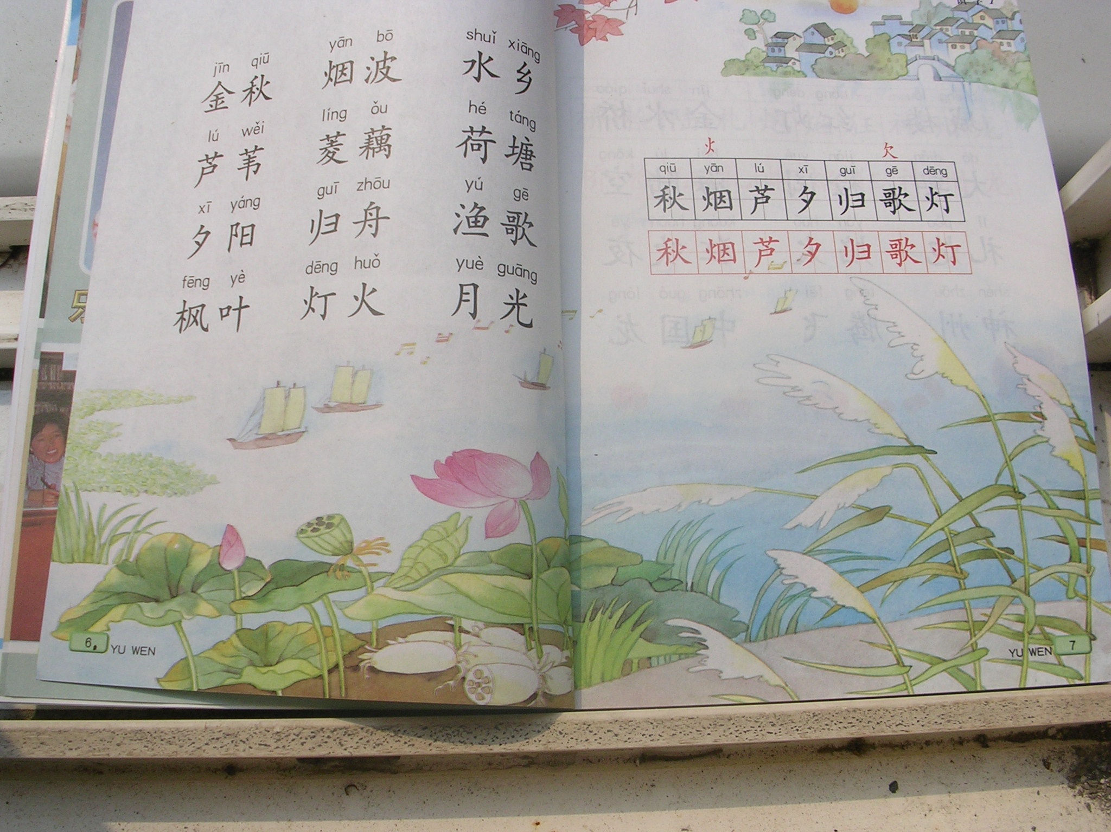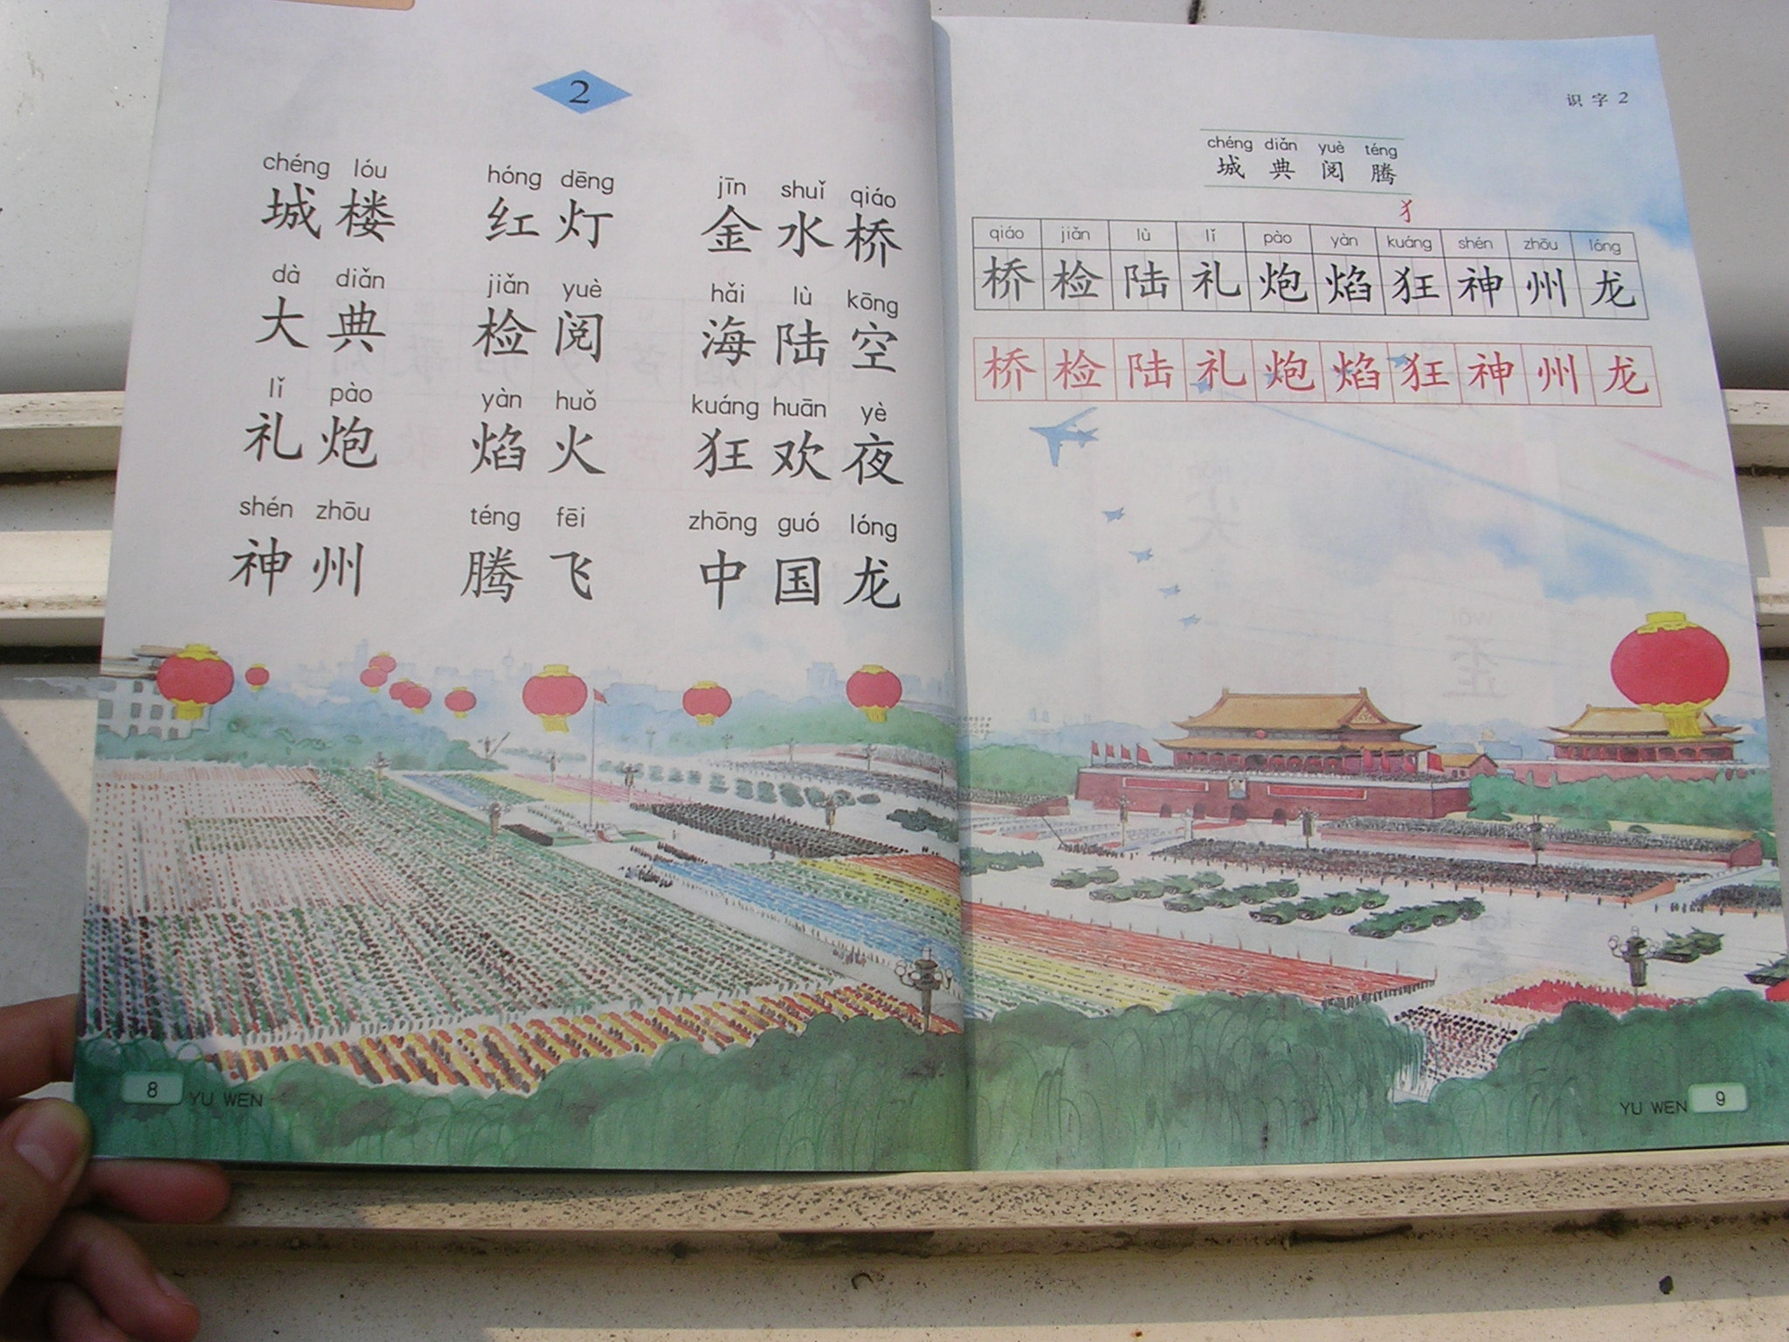

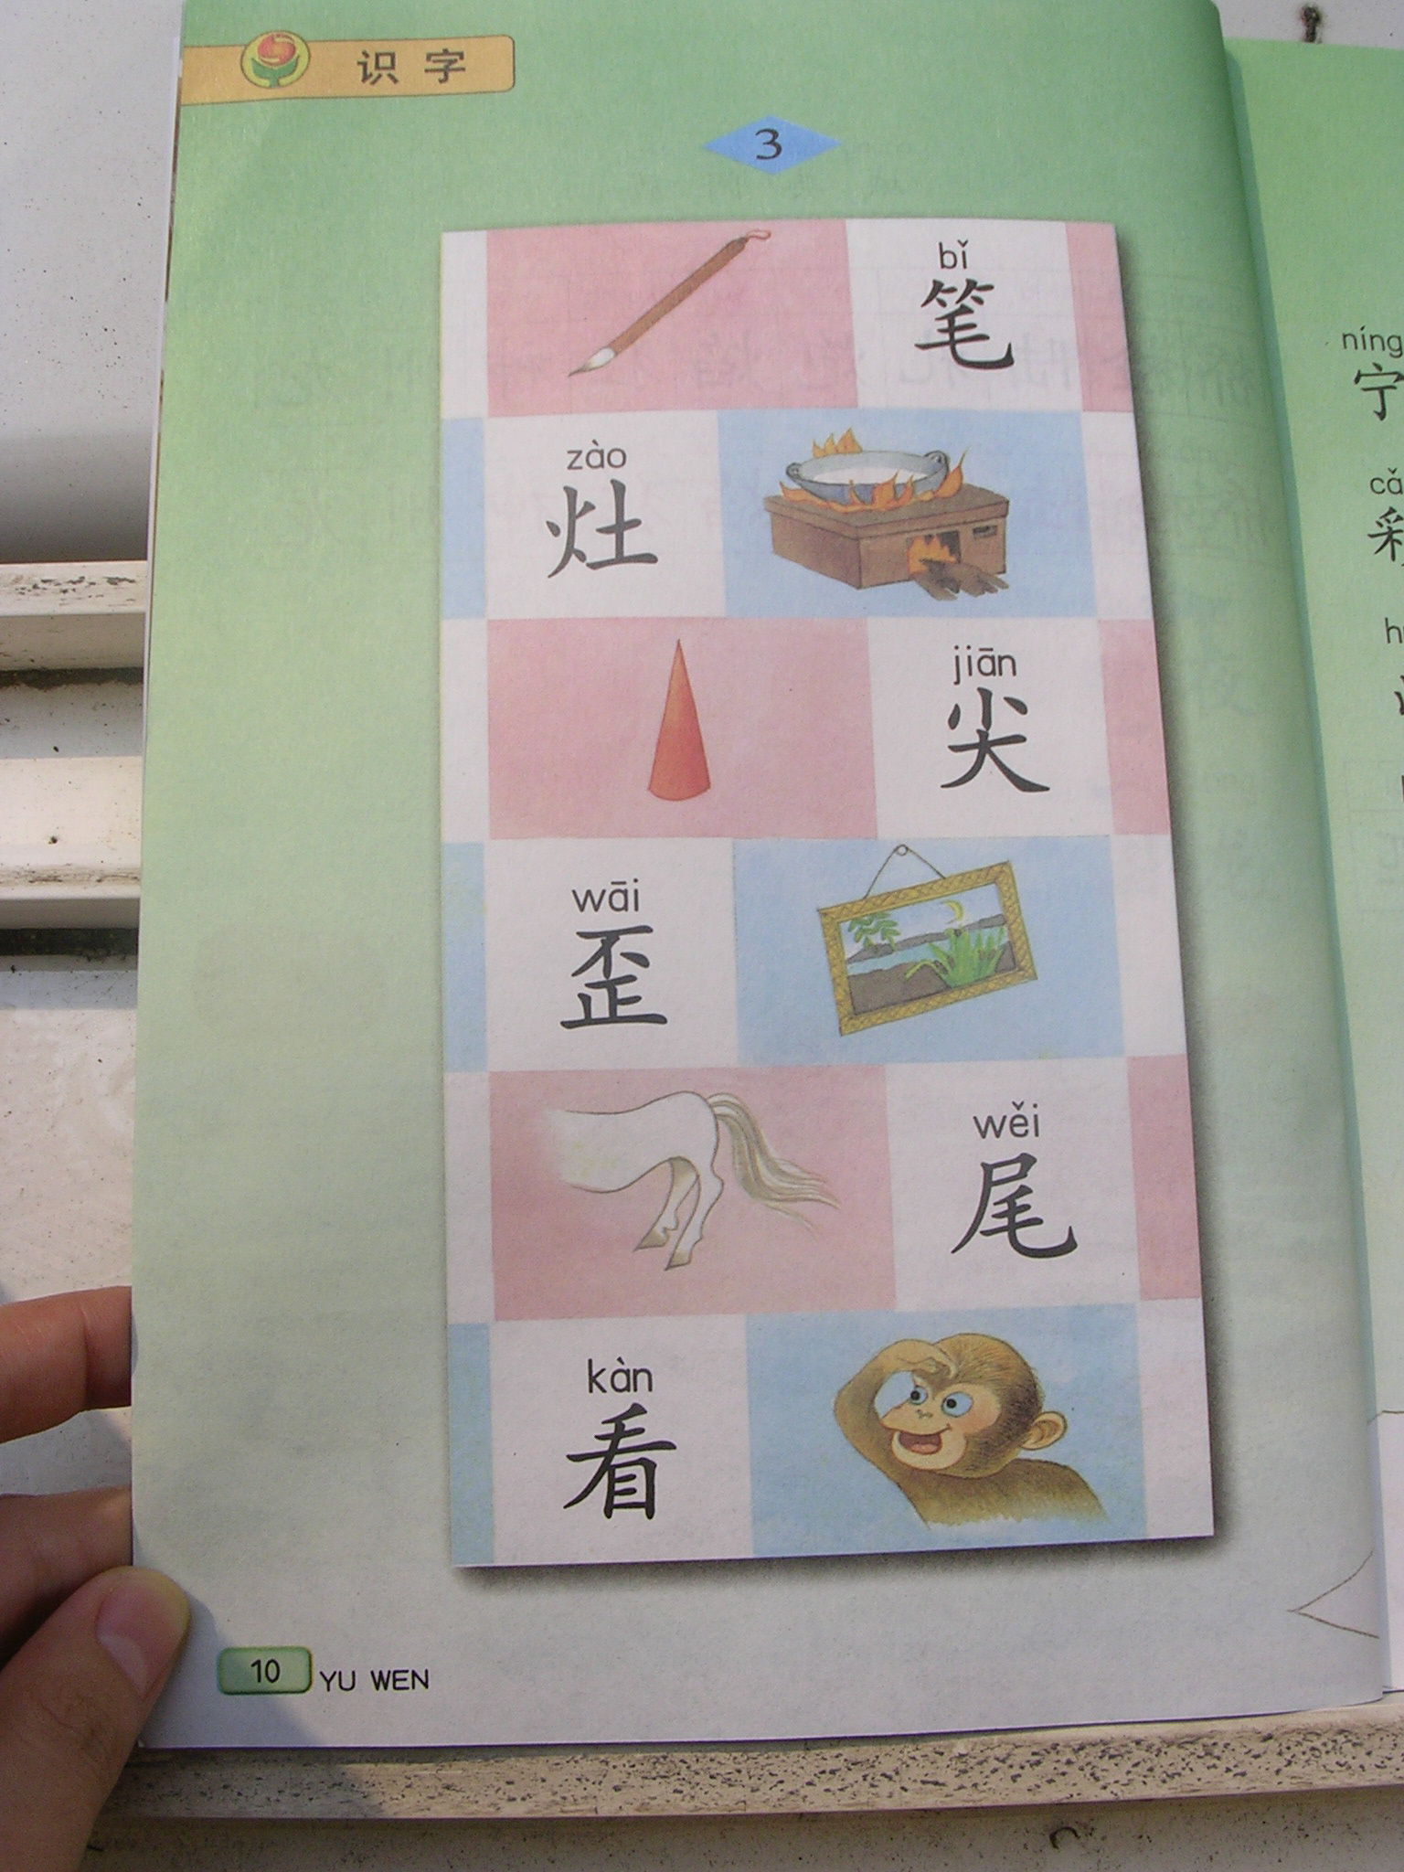

二、按顺序把大写字母补充完整。
A
C
S
V
H
L
K
O
P

三、读拼音写词语。
hé táng yān bō jī chǎng xī yáng

lǐ pào kuáng huān shén zhōu huǒ yàn

cǎi sè lǎo shī zhuī zhú yì sì

四、填一填。
一（ ）枫叶 一（ ）中国龙 一（ ）桌子 一（ ）大马
一（ ）鸭子 一（ ）绵羊 一 （ ）古诗 一（ ）白霜
五、选字填空。
苗 描 瞄 喵 锚 猫
铁（ ） （ ）红 （ ）（ ）叫 禾（ ）
（ ）准 （ ）写 花（ ） （ ）爪
六、比一比，再组词。
坏（ ） 兔（ ） 喊（ ） 州（ ）
怀（ ） 晚（ ） 城（ ） 舟（ ）
七、把成语补充完整。
（ ）送爽 雁过（ ） （ ）宜人 天朗（ ）
一（ ）无（ ） （ ）如梭 （ ）阴似箭 （ ）暑（ ）
（ ）移（ ）换 蚕吐丝，蜂酿蜜。（ ），（ ）。
八、根据课文内容填空。
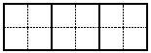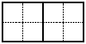１、含一片草叶，能 。 。

2、挖一篮 ，撑圆了小猪的 。

3、
，疑是地上霜。举 ，低
。
九、阅读短文，完成练习。
稻草人非常尽责任。要是拿牛跟他比，牛比他懒（lǎn）多了，有时躺在地上，抬起头看天。要是拿狗跟他比，狗比他顽皮多了，有时到处乱跑，累得主人四处去找寻。他从来不嫌（xián）烦，他安安静静地看着田地，手里的扇子轻轻摇动，赶走那些飞来的小雀（què），他们是来吃新结的稻穗(suì)的。他不吃饭，也不睡觉，就是坐下歇(xiē)一歇也不肯，总是直挺挺地站在那里。
选自叶圣陶童话《稻草人》
1、这段文章共有 句话。
2、稻草人非常尽责任。拿牛跟他比，牛比他 ；拿狗跟他比，狗比他 。 他安安静静地看着田地，不让小雀来吃 。
3、文中“小雀”的“雀”,用音序查字法查字典，应查的大写字母是 ，再在这个音序下找 ，就可以找到到“雀”了，它的意思是 ①特指麻雀；②泛指小鸟。
4、读了这段短文，我想用一个词来形容：（ ）的稻草人。
十、秋天到了，观察一下大自然有了哪些变化？把你找到的秋天写下来，和大家交流一下。

